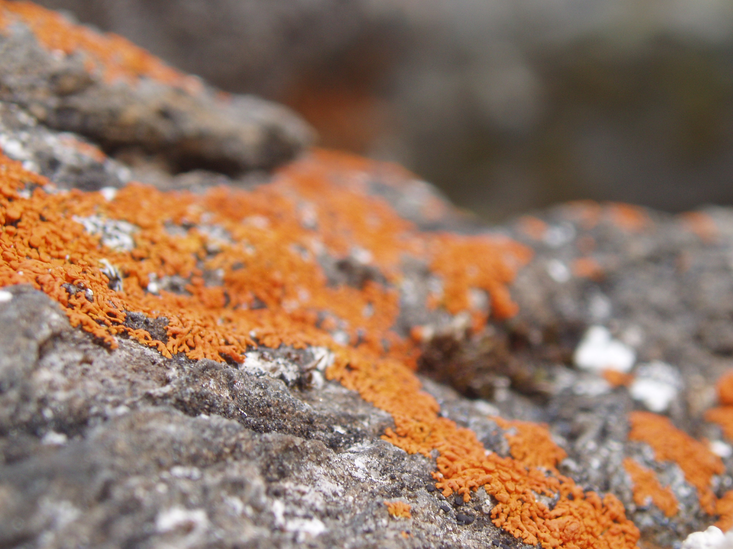  - tiltaksplan For  sPESIELLE MILJØTILTAK I JORDBRUKET |  | Veiledende tiltaksplan og kostnadsoverslag  Aktivt kulturlandskap i hele kommunen  Formålet er å  fremme natur-  og kulturminne-verdiene i jordbrukets kulturlandskap  og redusere forurensningen  fra jordbruket  Jfr. Vedtatt landbruksplan  2003  Tiltaksplan  Spesielle miljøtiltak i jordbruket  19.12.2019

Vilkår for søknad om tilskudd til spesielle miljøtiltak i jordbruket

Søker må ha en registrert tilskuddsberettiget produksjon på sin landbrukseiendom.

Det må foreligge tillatelse fra landbrukseiendommens eier til gjennomføring av prosjekt eller tiltak.

Det kan ikke innvilges tilskudd til prosjekt eller tiltak på landbrukseiendommer som eies og drives av stat, fylke eller kommune med mindre tiltaket er et fellestiltak der en eller flere tilskudds berettigede landbrukseiendommer er med.

Foretaket må ha godkjent gjødslingsplan og plantevernjournal.

Søker må videre ha kart over jordbruksarealene foretaket til enhver tid disponerer, samt andre arealer som foretaket disponerer eller som er av betydning for eller som er påvirket av jordbruksdriften.

Kulturminner, områder som er viktige for biologisk mangfold, arealer med risiko for tap av jord og næringsstoffer og andre forhold av miljømessig betydning skal være kartfestet og beskrevet.
Dersom arealene er leid bort må søker likevel kunne dokumentere at alle vilkår er innfridd.

Det kan settes vilkår for innvilgning av tilskudd til det enkelte prosjektet og tiltak.
Frist for gjennomføring av prosjekt er 3 år fra innvilget søknad. Kommunen kan etter søknad forlenge gjennomføringsfristen, men ikke ut over 5 år fra tilskuddet ble innvilget.

Tilskudd innvilges på grunnlag av godkjente kostnadsoverslag for gjennomføring av tiltaket.

Tiltaksplan for miljø og forurensingstiltak 2020:

Tiltak | Tilskuddsats
Gode miljøsaker/forurensning(fangdammer) | Inntil 40 %
Hydrotekniske anlegg | Inntil 50 %
Planlegging, organisering og prosjektarbeid opp imot konkrete tiltak som nevnt ovenfor | Inntil 100 %

Tiltaksplan for kulturlandskap 2020:
Tiltak | Tilskuddsats
For særskilte tiltak for å ivareta biologisk mangfold | Inntil 100%
Rydding av gammel kulturmark | Inntil 70 %
Inngjerding av gammel kulturmark | Inntil 35 %
Restaurering av SEFRAK- registrerte bygninger – planleggingstiltak | Inntil 35 %
Planlegging, organisering og prosjektarbeid opp imot konkrete tiltak som nevnt ovenfor | Inntil 100 %
Grøfting/drenering | Maks kr. 2000,- pr. daa eller kr. 30,- pr. m.

Veiledende satser for kostnadsoverslag:

Beskrivelse av arbeid | Veiledende satser til kostnadsoverslag
Egeninnsats arbeid, leid hjelp  Tillegg for bruk av motorsag/ryddesag | Inntil kr. 350,- pr. time.  Kr. 75,- pr. time.
Tillegg for tohjuls maskinklipper/motorslåmaskin | Kr. 40,- pr. time
Tillegg for bruk av traktor m. redskap | Kr. 400,- pr. time.
Tillegg for bruk av gravemaskin | Kr. 500,- pr. time.
Rydding av beite/kantsoner (verdi av ved/tømmer skal trekkes fra) | Kr. 500 – 2000 pr. daa
Saunetting  El.gjerde/nettinggjerde | Inntil kr. 80,- pr. m  Kr. 40 pr. m
Restaurering av steingjerde | Kr. 250,- pr. m
Oppsett av grinder  Gjerdeklyving | Kr. 1500,- pr. grind  Kr. 750,- pr. gjerdeklyv

Søknadskjema sendes inn via registrering i Alltinn:
https://www.landbruksdirektoratet.no/no/miljo-og-okologisk/spesielle-miljotiltak/om-tilskudd-til-spesielle-miljotiltak-i-jordbruket/skjema

Brukerveiledning SMIL og Drenering i AGROS:
https://www.landbruksdirektoratet.no/no/miljo-og-okologisk/spesielle-miljotiltak/om-tilskudd-til-spesielle-miljotiltak-i-jordbruket/skjema

Link til lover og forskrifter:
Jordlova
Forskrift om produksjonstilskudd i jordbruket
Forvaltningsloven
Forskrift om spesielle miljøtiltak i jordbruket

Søknadsfrister er 15.03.2020

Spørsmål henvendes til servicetorget Midtre Gauldal Kommune: 72 40 30 00

